МИНИСТЕРСТВО НАУКИ И ВЫСШЕГО ОБРАЗОВАНИЯ РФ

ФЕДЕРАЛЬНОЕ ГОСУДАРСТВЕННОЕ БЮДЖЕТНОЕ ОБРАЗОВАТЕЛЬНОЕ УЧРЕЖДЕНИЕ ВЫСШЕГО ОБРАЗОВАНИЯ

«ВЯТСКИЙ ГОСУДАРСТВЕННЫЙ УНИВЕРСИТЕТ»

ФАКУЛЬТЕТ АВТОМАТИКИ И ВЫЧИСЛИТЕЛЬНОЙ ТЕХНИКИ

КАФЕДРА РАДИОЭЛЕКТРОННЫХ СРЕДСТВ

Отчет по дисциплине

«Цифровые устройства и микропроцессоры»

Лабораторная работа №3

«ИСПОЛЬЗОВАНИЕ МАТЕМАТИЧЕСКОГО СОПРОЦЕССОРА»

Вариант 4

Выполнил: студент группы ИКТб-33 ______________ / М. В. Воронова /

Проверил: доцент кафедры РЭС ______________ / М.А. Земцов /

Киров 2023

**Цель работы:** изучение принципов выполнения арифметических команд с помощью математического сопроцессора FPU микропроцессоров с архитектурой x86.

**Индивидуальное задание:**

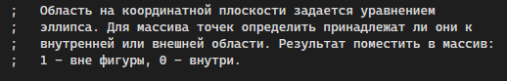

Для проверки результата составим проверочную программу на языке С++

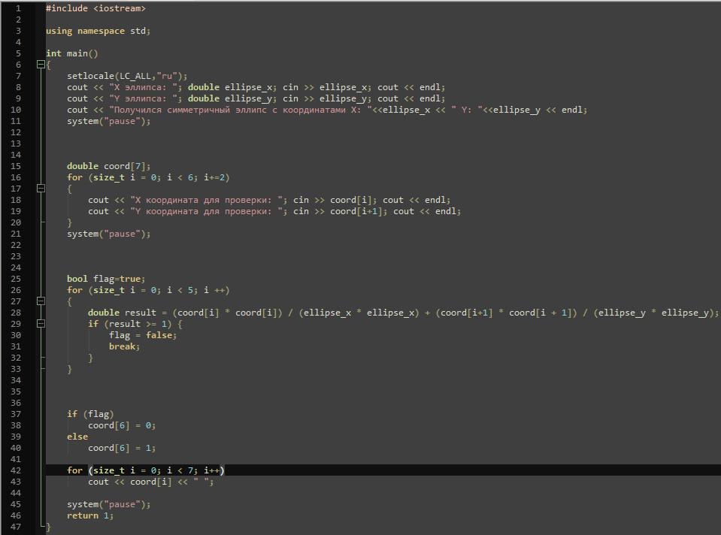

Рисунок 1 – Проверочная программа

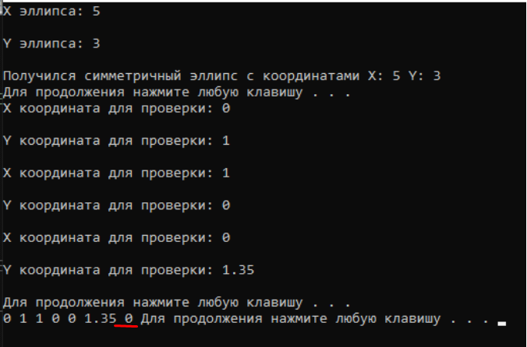

Рисунок 2 – Искомый массив, если массив точек входит в эллипс

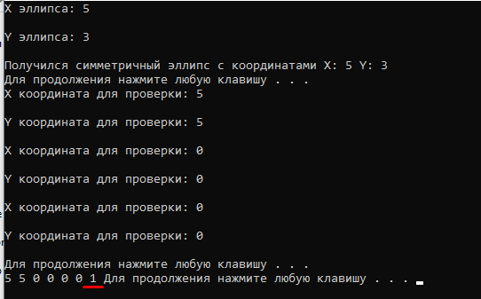

Рисунок 3 – Искомый массив, если массив точек не входит в эллипс

**Верификация программы:**

Ниже представлены скриншоты работы по условию задания

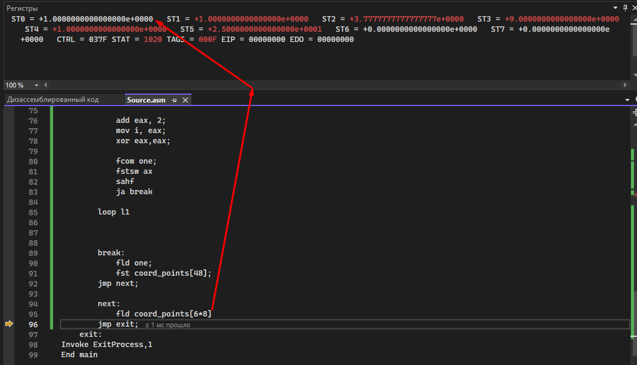

Рисунок 4 – В конец массива 3х точек была добавлена 1, поскольку точка (5;5) не входит в эллипс

В случае же, если весь массив точек будет входить в эллипс, то значение ячейки останется неизменной (по умолчанию 0)

**Текст программы:**

.686

.model flat, stdcall

.stack 4096

.data

; Область на координатной плоскости задается уравнением

; эллипса. Для массива точек определить принадлежат ли они к

; внутренней или внешней области. Результат поместить в массив:

; 1 - вне фигуры, 0 - внутри.

coord_ellipse_x dq 5.0; X-координата эллипса

coord_ellipse_y dq 3.0; Y-координата эллипса

coord_points dq 5.0, 5.0, 0.0, 0.0, 0.0, 0.0, 0.0; Массив координат, последняя ячейка зарезервирована под результат

len equ ($-coord_points)/8; length - хранит кол-во ячеек

i dd 0; Счётчик для цикла

flag db 1; Флаг для проверки на то, входит ли массив точек полностью в эллипс

tmp_result dq ?; Расчёт по точкам из массива и по точкам эллипса

quad_point_x dq 0.0;

quad_point_y dq 0.0;

part1 dq 0.0;

part2 dq 0.0;

one dq 1.0;

.code

ExitProcess PROTO STDCALL :DWORD

main:

finit ;освобождает все регистры сопроцессора

xor eax,eax

xor ebx,ebx

xor edx,edx

xor ecx,ecx

mov ecx,0

xor ebx,ebx

mov ecx, 3

l1:

mov eax, i

fld coord_ellipse_x;

fmul ST(0),ST(0)

;fst coord_ellipse_x

fld coord_points[eax*8]

fmul ST(0),ST(0)

fst quad_point_x;

fdiv ST(0), ST(1);

fst part1;

fld coord_ellipse_y;

fmul ST(0), ST(0)

;fst coord_ellipse_y

fld coord_points[eax*8+8]

fmul ST(0),ST(0)

fst quad_point_y;

fdiv ST(0), ST(1);

fst part2;

fadd ST(0), ST(2)

fst tmp_result;

add eax, 2;

mov i, eax;

xor eax,eax;

fcom one;

fstsw ax

sahf

ja break

loop l1

break:

fld one;

fst coord_points[48];

jmp next;

next:

fld coord_points[6*8]

jmp exit;

exit:

Invoke ExitProcess,1

End main

**Вывод:** в ходе лабораторной работы были изучены принципы выполнения арифметических команд с помощью математического сопроцессора FPU микропроцессоров с архитектурой x86, а также были изучены следующие команды: помещение данных в вершину стека, извлечение данных из вершины стека с сохранением в память, сравнение вещественных чисел. Значения в массиве и в результатах проверочной программы одинаковые, что говорит о правильности выполнения программы.

**Защита:**

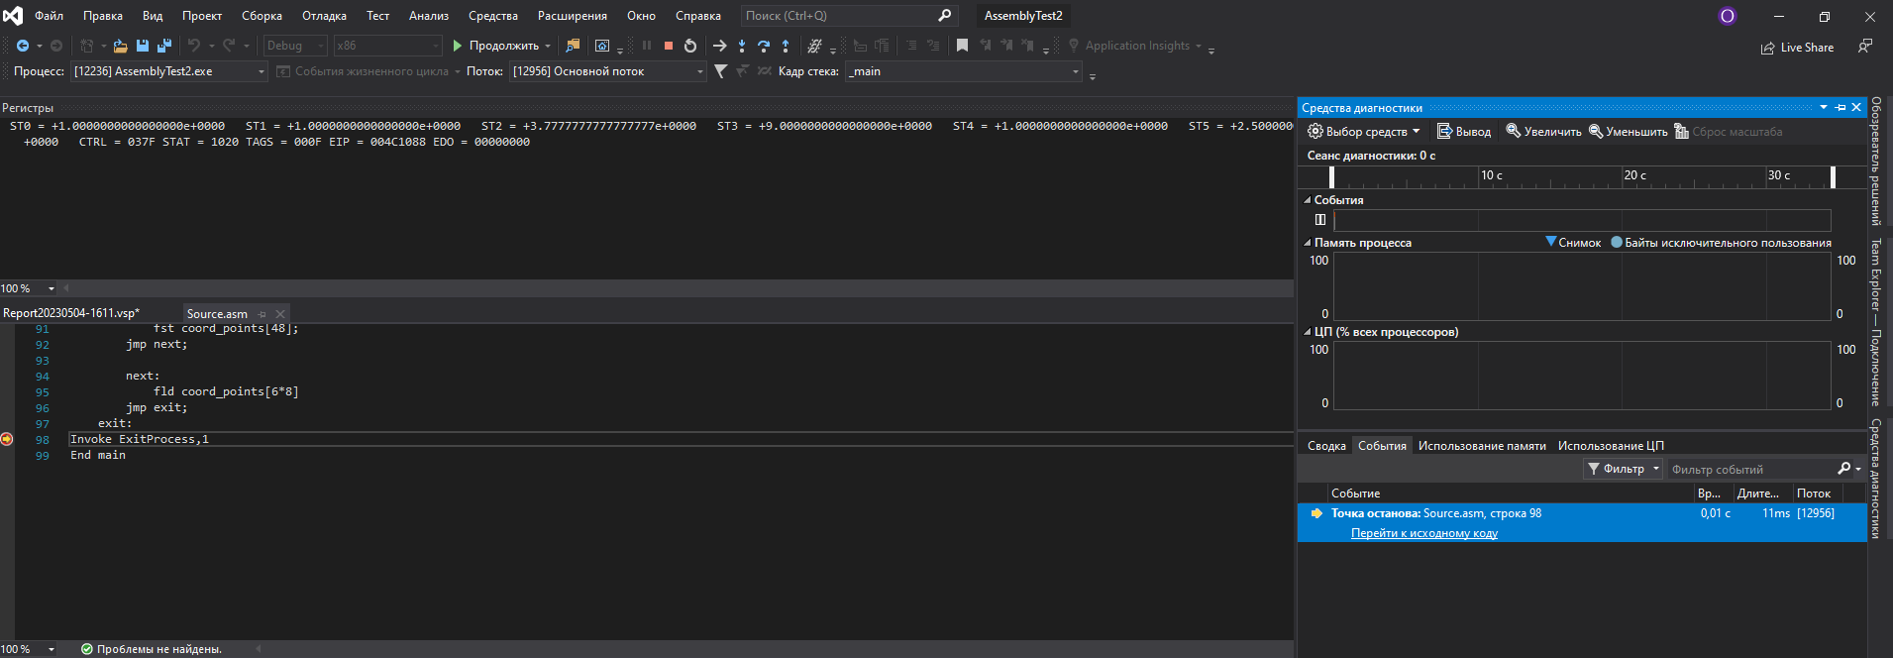

Рисунок 4-Производительность математического процессора

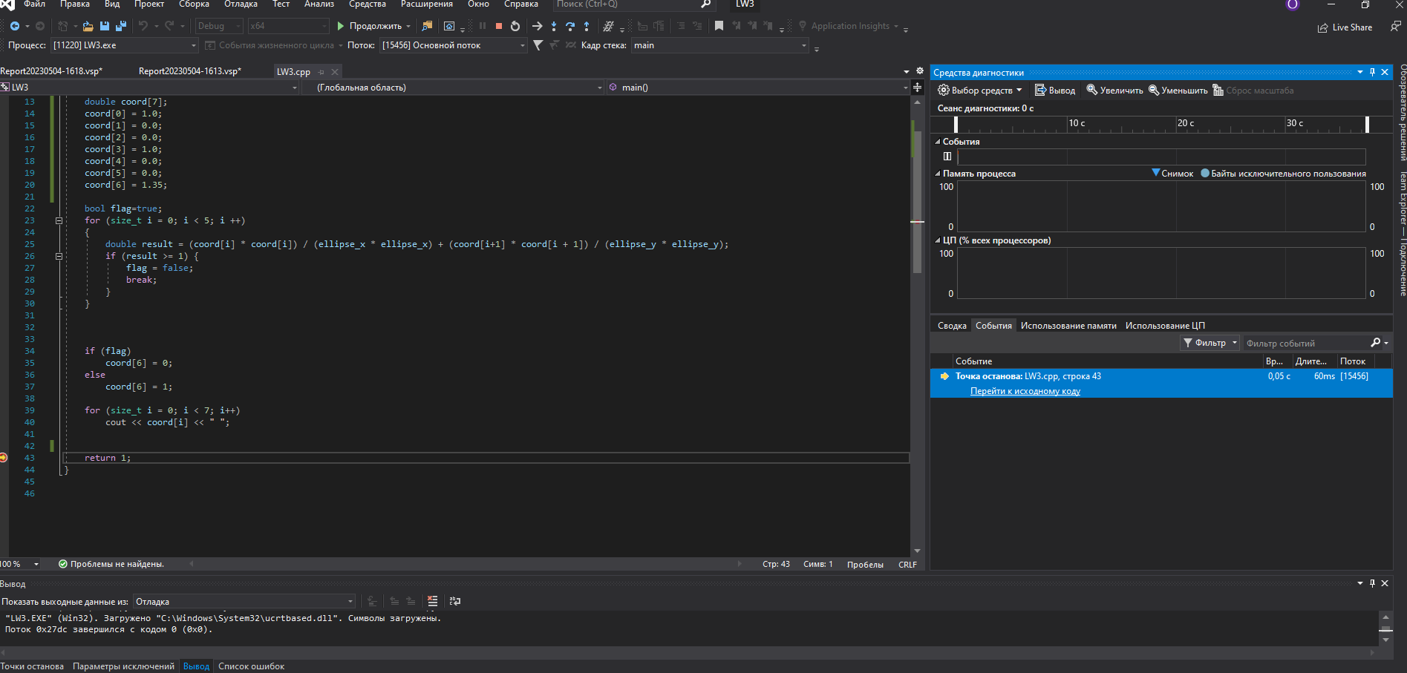

Рисунок 5-Производительность программы, написанной на С++

**Вывод:** Таким образом, можно сделать вывод , что производительность программы с использованием математического сопроцессора выше (время выполнения работы составляет 11мс), чем производительность программы на С++ (время выполнения работы 60мс). Производительность математического сопроцессора в 5 раз выше .